[안전포인트]  가스용기 누출검사  가스밸브 연결  가스누출 점검  가스누출 점검  가연성물질 확인  스위치가스 누출  가스저장소 관리 | [업무 흐름도]  LPG 가스 반입 | [관련서류]
  LPG 압력조정기 연결
  LPG 가스밸브 Open
  가스렌지 점화
  가스렌지 사용
  가스렌지 스위치 Close
  LPG 가스밸브 Close
  LPG 압력조정기 분리
1. 목적
LPG 사용시 자체 안전점검 기준 및 안전수칙을 정하여 화재/폭발 등의 안전사고를 사전에 예방.
2. 적용 범위
BNCP Catering LPG 화기 취급장소에 적용한다
3. 용어의 정의
3-1 가스압력조정기
LPG 가스통에 연결하여 사용하는 밸브로 가스통과 연결하여 개폐하여 사용한다.
3-2 가스레인지
LPG 가스를 이용하여 취사 작업을 하는 주방 장비
3-3 화재감지기(정온식)
이상온도를 감지 경보 음을 울려 위험을 알려 주는 장치
4. 책임과 권한
4-1 운영지원팀장
LPG 화기작업의 안전에 대한 책임을 진다.
LPG 화기취급 작업에 대한 안전절차 및 안전수칙 준수여부를 관리감독 한다.
  - 식당 운영 담당
- LPG 화기작업에 대한 정보를 HSE팀에 공지한다
- Catering 작업자에게 안전한 작업 절차를 지시한다
- 화기취급에 대한 안전절차 및 안전작업방법 준수 이행여부를 확인하고 관리한다.
- 신규채용자에 대해 화기취급 및 주의사항에 대한 교육을 이수 후 투입시킨다.
  - HSE팀
1) LPG 화기작업 안전점검을 실시한다
2) 화재/폭발사고를 초래할 수 있는 화기작업에 대해 즉시 작업중지 할 수 있다.
3) 2개월에 1회 정기안전점검 및 특별안전점검을 통하여 안전수칙준수 여부를 확인한다.

5. 작업순서(절차) 및 안전기준
5-1 LPG 가스반입
- 반입 전 가스용기의 외함 이상유무를 확인한다.
- 반입 전 가스 누출여부를 확인 후 입고시킨다. (육안 및 비눗물)
- 결함이 발견된 용기는 즉시 별도표시/분리 후 즉시 반출시킨다.
  - LPG 가스밸브 연결
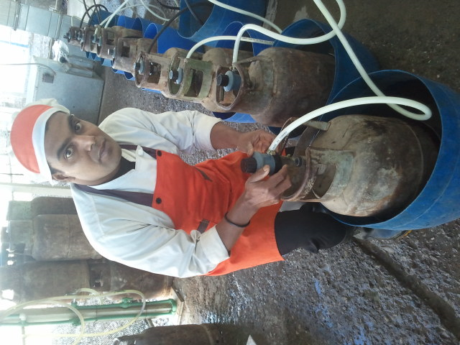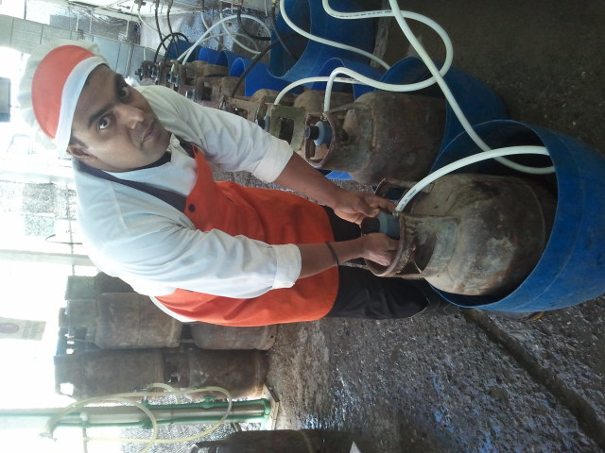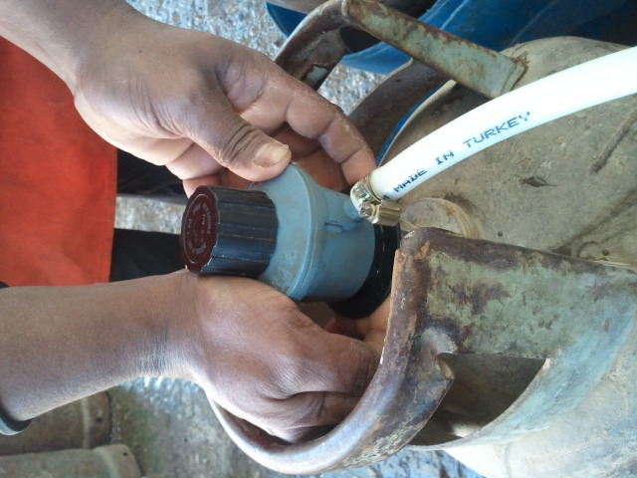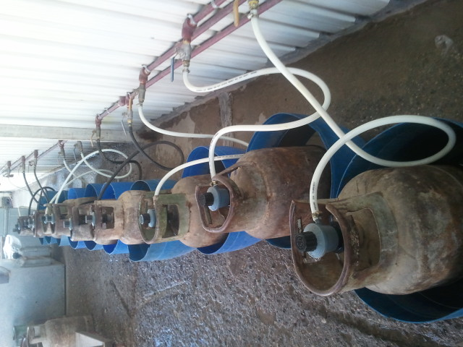
- 가스밸브를 LPG 가스통에 연결한다.
- 연결 후 가스 누출 여부를 소리와 냄새로 확인한다.
- 이상감지 시 즉시 점검을 통하여 이상유무를 확인한다. (육안 및 비눗물)
  - LPG 가스압력조정기 Open
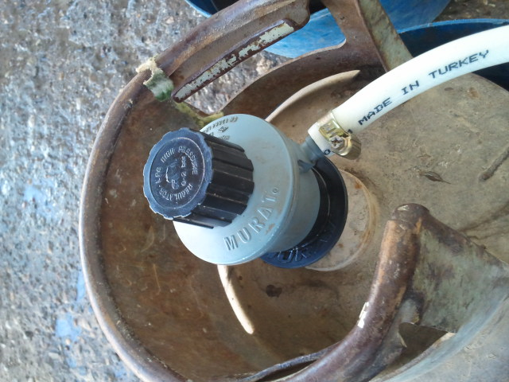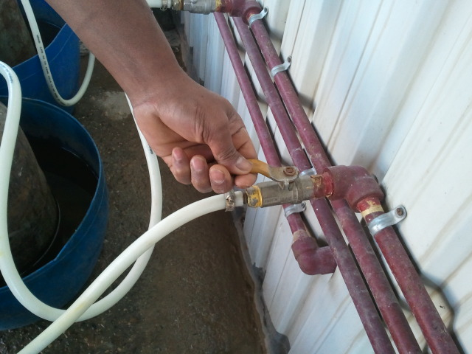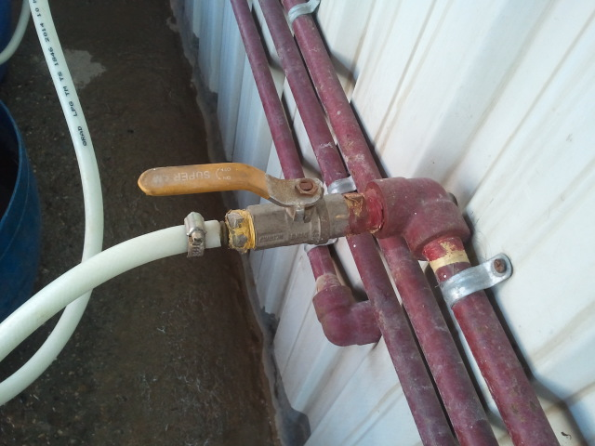
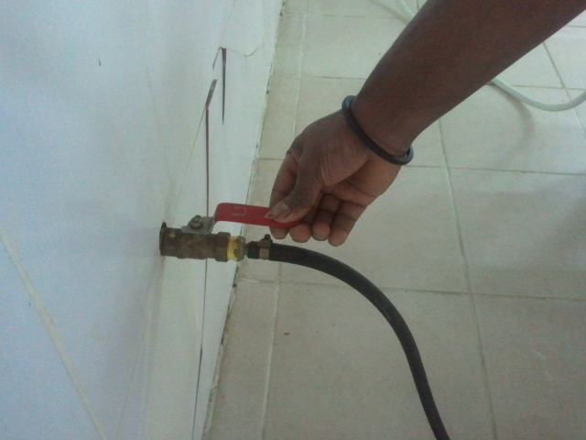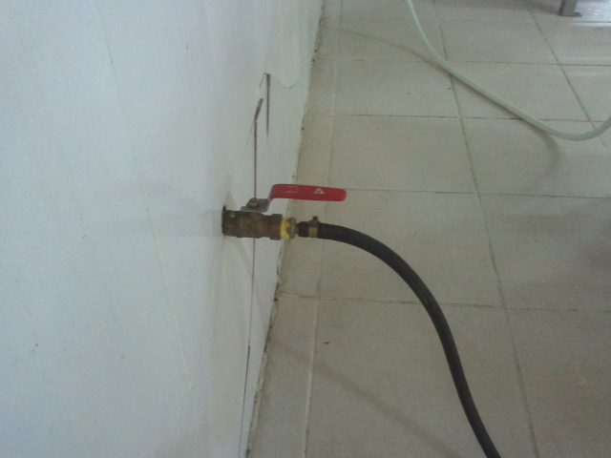
- 가스용기에 연결된 가스압력조정기를 Open한다
- 식당 외부에 설치된 2차 가스밸브를 Open한다.
- 식당 내부에 설치된 3차 가스밸브를 Open한다.
- 가스밸브, 배관 및 호스 연결부위를 비눗물 등 거품을 이용하여 가스누출 여부를 수시 점검한다.
- 가스밸브와 가스호스 연결 부위의 가스 누출 여부를 소리와 냄새로 확인한다.
- 낡은 호스가 있으면 조기에 교체하여 사용한다.
- 가스 배관의 상태를 수시로 점검하고 양호한 도색 상태를 유지한다.
- 화기사용 전 가스누출경보기의 이상유무를 확인한다.

  - 가스렌지 점화
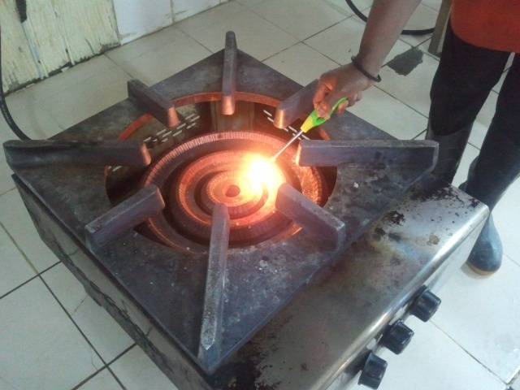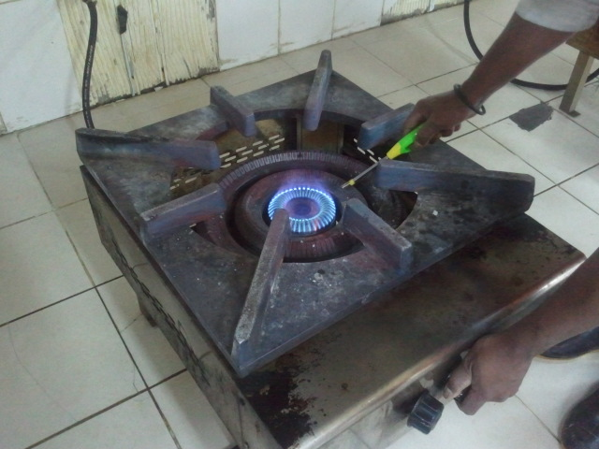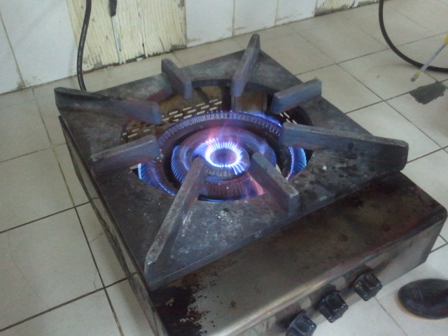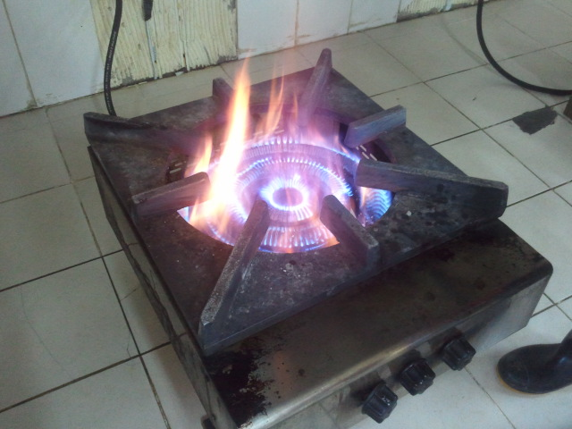
- 가스레인지 점화전 가스 누출 여부를 확인한다.
- 점화 시에는 점화봉을 착화한 후 가스레인지 스위치를 조금만 열어서 안전하게
점화를 시작한다.
- 점화가 안전하게 완료되면 가스레인지 스위치를 더 열어서 화력을 점진적으로 높인다.
  - 가스레인지 사용
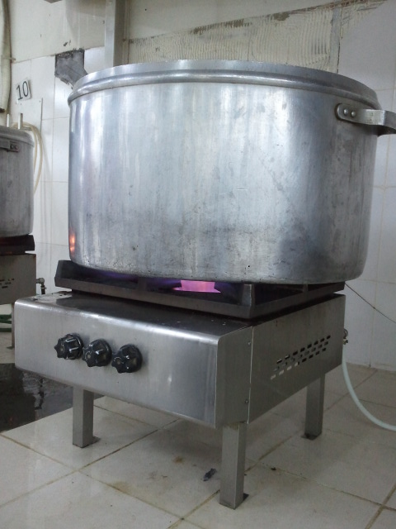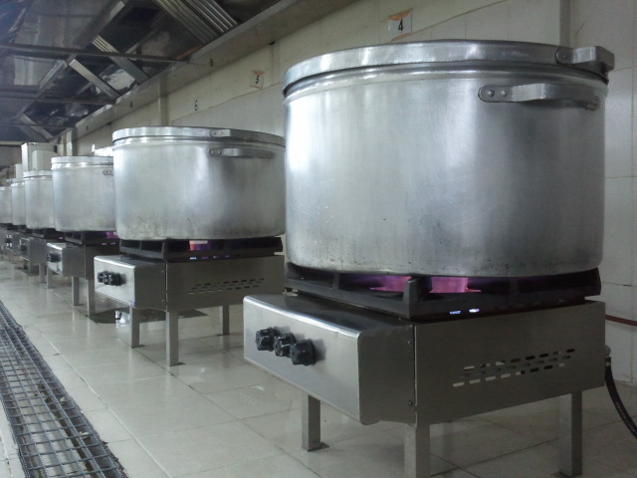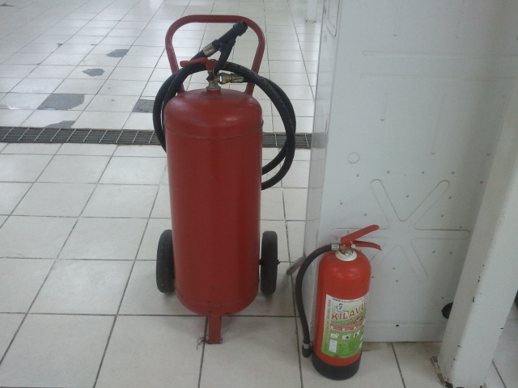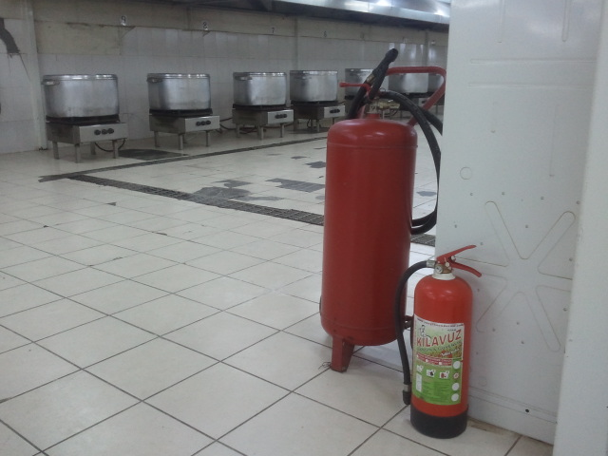
- 가스레인지의 화력을 이용하여 안전하게 취사한다.
- 가스레인지 주위에 가연성 물질을 두지 않는다.
- 연소기 구멍이 막히지 않도록 수시로 청소한다.
- 사용 중 완전연소 여부를 확인하고 이에 상응하는 조치를 취한다.
- 사용 전, 사용 중에는 실내의 통풍 상태를 안전하게 유지한다.
- 가스레인지와 기타 물질 사이에 충분한 거리를 유지한다.
- 소화기는 항상 식별이 용이하고 사용하기 편리한 장소에 보관한다.
- 사용 중 이상 발생시 즉각 밸브를 잠그고 연결호스를 LPG 가스압력조정기에서 분리한다.
  - 가스레인지 스위치 Close
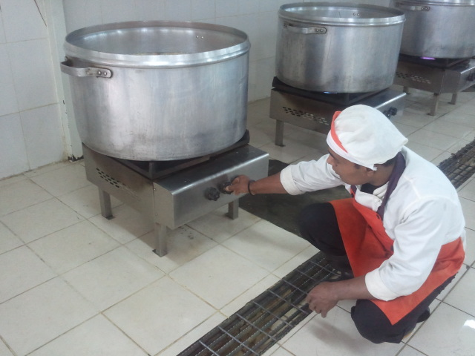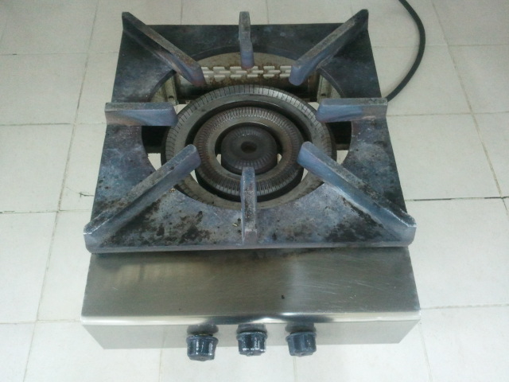
- LPG 가스 사용을 완료하면 즉시 가스레인지 스위치를 Close한다.
2) 뜨거운 화기에 화상을 입지 않도록 주의한다.
  - LPG 가스밸브 Close
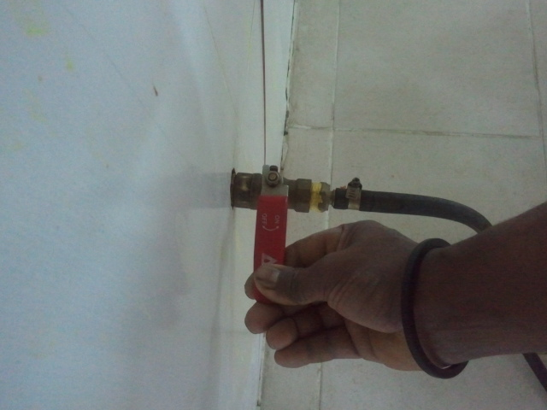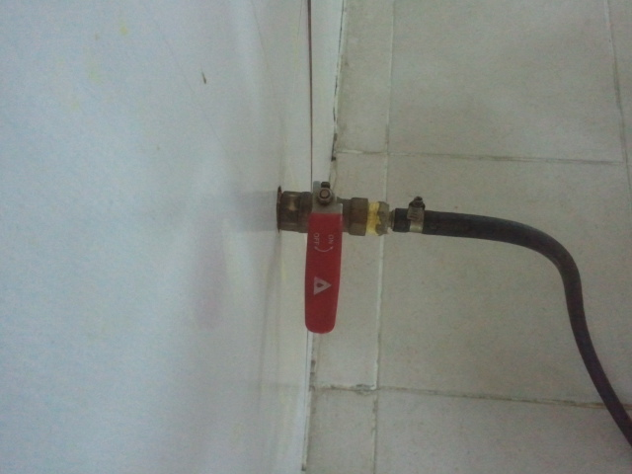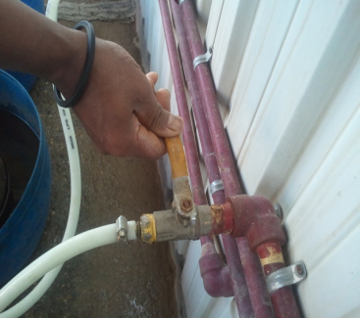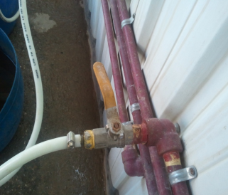
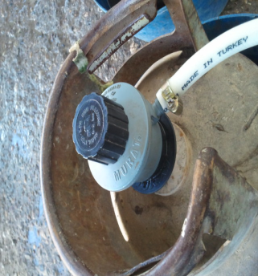
- 식당 내부에 설치된 3차 가스밸브를 Close 한다.
- 식당 외부에 설치된 2차 가스밸브를 Close한다.
- 가스통에 연결된 가스압력조정기를 Close한다.

  - LPG 가스 압력조정기 연결 제거
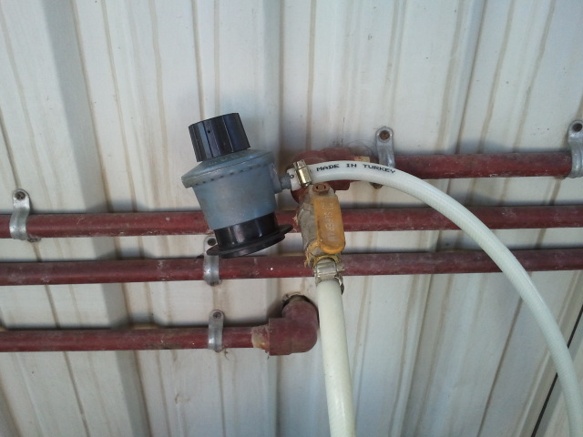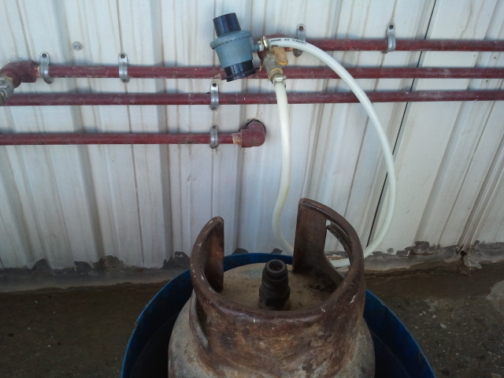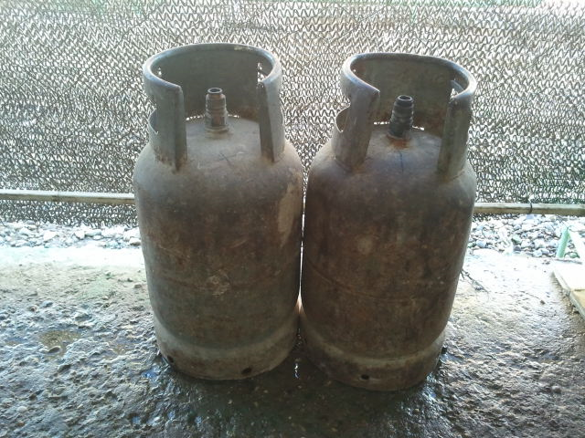
- LPG 가스를 장시간 사용중지 시는 연결된 가스 압력조정기를 가스통에서 제거한다.
- 가스통을 통풍이 양호한 상태로 안전하게 보관한다.

6. LPG 가스저장소(Gas Storage) 관리
6-1 LPG 가스저장소 설치
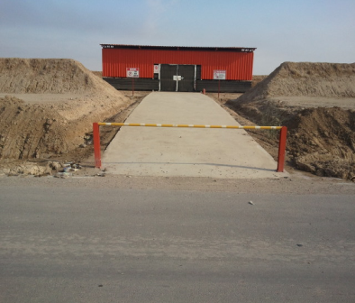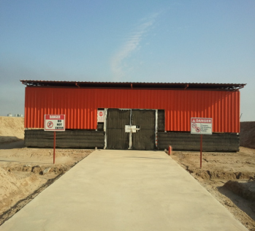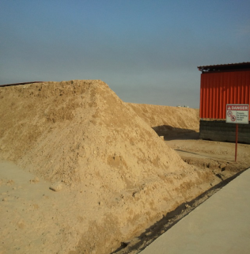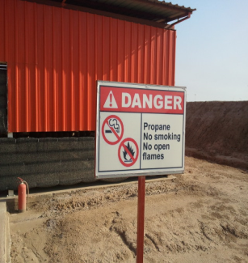
- 가스저장소는 폭발 및 화재관련 2, 3차 연쇄사고 예방을 위하여 안전한 곳에 격리 보관한다
- 폭발 시 피해 최소화를 위하여 토사로 방벽을 쌓는다.
- 햇빛을 차단하고 통풍이 잘 되도록 저장소를 건축한다.
- 가스저장소는 외부에서도 식별이 가능하도록 도색 한다.
- 가스저장소는 외부인의 출입통제 및 접근을 금지한다.
- 경고표지판 설치로 위험사항을 인지시키고 취급방법 및 안전수칙을 준수한다.

6-2 LPG 가스통 치환
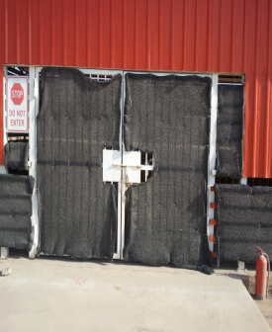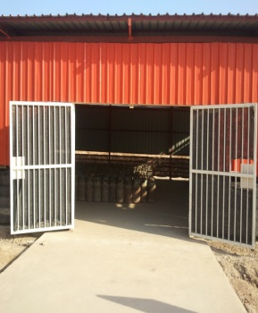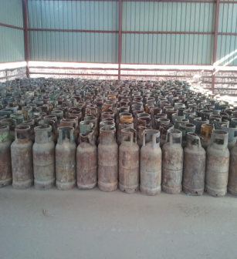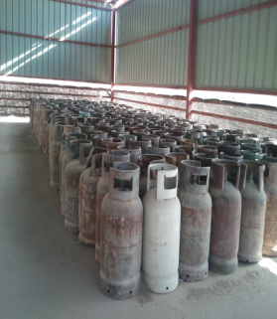
- LPG 가스통은 통풍이 잘되는 곳에 안전하게 정리하여 보관한다.
- LPG 가스의 자연손실 방지를 위하여 3개월 단위로 전량을 치환 보관한다.
- 치환작업은 신규 가스통을 가스 저장소에 보관하고, 기존 보관되어 있던 가스통을 Canteen으로 운반하여 사용한다.
- 치환작업 시 관리자가 상주하여 치환작업을 관리한다.
KEY POINT
- 신규채용자는 화기작업에 대한 안전작업절차를 숙지 후 해당작업에 투입시킨다.

- LPG 가스용기 최초반입시 누출검사를 실시하고, 이상발견 시 별도 보관 후 즉시
반출한다.

- LPG 가스를 장시간 미 사용시 가스압력조정기를 가스용기에서 분리한다

- 가스저장소는 외부인의 출입통제 및 접근을 금지한다.

